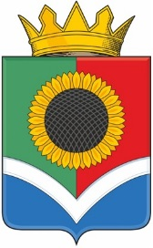

**АДМИНИСТРАЦИЯ ПРИАЗОВСКОГО МУНИЦИПАЛЬНОГО ОКРУГА**

**ПОСТАНОВЛЕНИЕ**

____________ № _______

пгт Приазовское

**О признании нормативно-правового акта утратившим силу**

Руководствуясь Уставом Приазовского муниципального образования Запорожской области, Положением об Администрации Приазовского муниципального округа, утвержденного решением Приазовского окружного Совета депутатов от 26.09.2023 № 23,

**ПОСТАНОВЛЯЕТ:**

1. Признать утратившим силу постановление Администрации Приазовского муниципального округа от 29.01.2025 № 86 о внесении изменений в постановление от 03.10.2024 № 75 «Об утверждении порядка и сроков представления, рассмотрения и оценки предложений заинтересованных лиц о включении дворовой территории в муниципальную программу «Формирование современной городской среды» на территории Приазовского муниципального округа».

2. Настоящее постановление подлежит официальному опубликованию в сетевом издании «За!Информ» и на официальном сайте Приазовского муниципального округа Запорожской области.

3. Контроль за выполнением настоящего постановления оставляю за собой.

4. Настоящее постановление вступает в силу с момента его подписания.

Заместитель главы Администрации

Приазовского муниципального округа Ю.В. Славинский